**Sale konferencyjne w Krakowie – Grand Ascot Hotel: Elegancja i Profesjonalizm w Centrum Miasta​**

**Organizacja udanej konferencji, szkolenia czy spotkania biznesowego wymaga nie tylko odpowiedniego zaplecza technicznego, ale także atmosfery sprzyjającej koncentracji i kreatywności. W samym sercu Krakowa, zaledwie 700 metrów od Rynku Głównego, znajduje się Grand Ascot Hotel – czterogwiazdkowy obiekt oferujący nowoczesne i eleganckie sale konferencyjne, które spełnią oczekiwania nawet najbardziej wymagających klientów.**

**Nowoczesne sale konferencyjne dostosowane do Twoich potrzeb**

Grand Ascot Hotel dysponuje czterema różnorodnymi salami konferencyjnymi, które łącznie mogą pomieścić do 130 osób. Każda z nich została zaprojektowana z myślą o funkcjonalności i komforcie uczestników:

l

Sala Copernicus: Największa sala o powierzchni 95 m², idealna na konferencje, szkolenia czy uroczystości rodzinne. Wyposażona w nowoczesny sprzęt multimedialny, w tym rzutnik, ekran, system nagłośnienia oraz flipchart. Klimatyzowane wnętrze i dostęp do światła dziennego zapewniają komfort podczas długich spotkań.​

l

Sala Einstein: Kameralna przestrzeń o powierzchni 25 m², doskonała na mniejsze szkolenia czy spotkania biznesowe. Sala oferuje klimatyzację, dostęp do światła dziennego oraz wysokiej jakości sprzęt audiowizualny.​

l

Sala Newton: Przytulna sala o powierzchni 15 m², idealna na spotkania w małym gronie. Wyposażona w stół konferencyjny, wygodne krzesła oraz telewizor LCD, tworzy sprzyjającą atmosferę do dyskusji i pracy zespołowej.​

l

Sala Edison: Najmniejsza z sal, o powierzchni 15 m², zaprojektowana z myślą o prywatnych spotkaniach czy rozmowach kwalifikacyjnych. Wyposażona w designerską sofę, fotele oraz telewizor LCD, zapewnia komfort i intymność.​

Wszystkie sale są klimatyzowane, posiadają dostęp do szybkiego Internetu (zarówno przewodowego, jak i bezprzewodowego) oraz możliwość regulacji oświetlenia, co pozwala na dostosowanie przestrzeni do indywidualnych potrzeb wydarzenia.

​

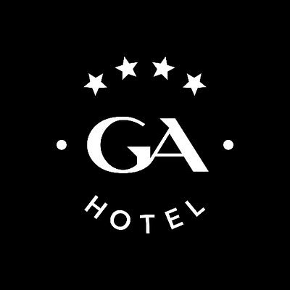

**Kompleksowa obsługa i wyjątkowa kuchnia**

Grand Ascot Hotel oferuje nie tylko nowoczesne przestrzenie konferencyjne, ale także kompleksową obsługę wydarzeń. Doświadczeni pracownicy hotelu służą pomocą na każdym etapie organizacji – od planowania po realizację. Dodatkowo, hotel zapewnia pełne wsparcie gastronomiczne.

Restauracja Four, mieszcząca się w hotelu, serwuje wyśmienite dania kuchni europejskiej, przygotowane przez uznanego szefa kuchni. Menu dostosowywane jest do charakteru wydarzenia i preferencji gości. Restauracja może pomieścić do 70 osób, co czyni ją idealnym miejscem na lunche biznesowe czy kolacje integracyjne. Dodatkowo, hotelowy Wine & Spirits Bar oferuje szeroki wybór napojów, które mogą być serwowane zarówno w barze, jak i bezpośrednio w salach konferencyjnych.

**Dodatkowe udogodnienia dla gości biznesowych**

Grand Ascot Hotel dba o komfort swoich gości, oferując szereg udogodnień:​

l

Pokoje i apartamenty: Elegancko urządzone, klimatyzowane pokoje z dostępem do Wi-Fi, telewizorem oraz zestawem do parzenia kawy i herbaty.​

l

Centrum fitness i sauna: Dostępne dla gości chcących zrelaksować się po intensywnym dniu pracy.​

l

Podziemny parking: Dla gości przyjeżdżających samochodem hotel oferuje bezpieczny parking podziemny.​

l

Dogodna lokalizacja: Położenie hotelu w centrum Krakowa umożliwia łatwy dostęp do głównych atrakcji miasta oraz dogodny dojazd z różnych części kraju.

**Podsumowanie**

Grand Ascot Hotel to idealne miejsce na organizację konferencji, szkoleń czy spotkań biznesowych w Krakowie. Nowoczesne sale konferencyjne, profesjonalna obsługa, wyśmienita kuchnia oraz dogodna lokalizacja sprawiają, że każde wydarzenie zorganizowane w tym hotelu będzie sukcesem.​

Aby dowiedzieć się więcej lub dokonać rezerwacji, odwiedź stronę hotelu i zobacz [sale na konferencje Kraków](https://hairmitage.pl/warszawa).